Муниципальное бюджетное дошкольное обучающее учреждение

«Раздольненский детский сад №1 «Звёздочка»»

Конспект занятия по валеологии

в 1 средней группе

Тема: «Неболейка»

Воспитатель: Шистка Н.С.

Раздольное- 2016

Цель: учить самостоятельно следить за своим здоровьем, знать простейшие приемы самооздоровления (точечный массаж, фиточай, закаливание), полезные и вредные продукты питания для здоровья. Познакомить с витаминами и их значении для здоровья человека и поговорками о них. Ввести в активный словарь детей слова: витамины, здоровье. Воспитывать желание вести здоровый образ жизни.

Оборудование: изображения продуктов питания, витаминов, дерева здоровья, деревянные палочки и фрукты.

**Ход занятия:**

- Сегодня, ребята, мы отправимся с вами в необычную страну «Неболейка». Кто из вас хочет быть здоровым? А как вы понимаете, что значит быть здоровым?(Ответы детей). Верно, это когда не болеешь, растешь, когда хорошее настроение, когда можно гулять на улице, чувствуешь у себя силы и многое можешь сделать.

- А вы знаете, что каждый человек сам может укрепить себе здоровье? Есть такая поговорка: «Я здоровье берегу, сам себе я помогу». Так как же можно укрепить свое здоровье? Как вы думаете?(Ответы детей). Да, мы каждое утро делаем зарядку, гуляем на свежем воздухе, повара на кухне готовят нам вкусную здоровую пищу и полезные чаи с лимоном и шиповником, когда мы выходим из комнаты, Татьяна Владимировна открывает окна, проветривает помещение, чтобы воздух был чистым. А еще мы носили чесночные бусы и делали точечный массаж.

**Точечный массаж**

Дети находят пальцами точки: бугорки у переносицы, в верхней части крыльев носа, ямка в районе грудины, впадина между большим и указательным пальцем. Нажимают пальцами на эти точки. Затем прищипыванием массируют края ушной раковины снизу вверх и обратно.

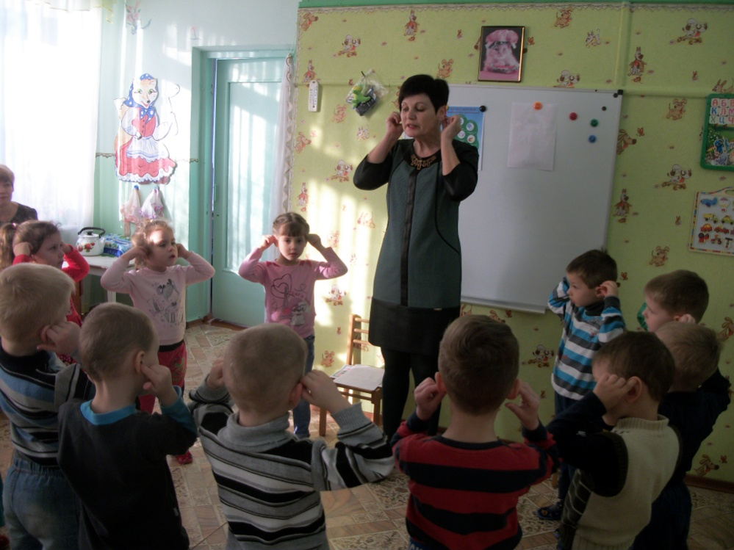

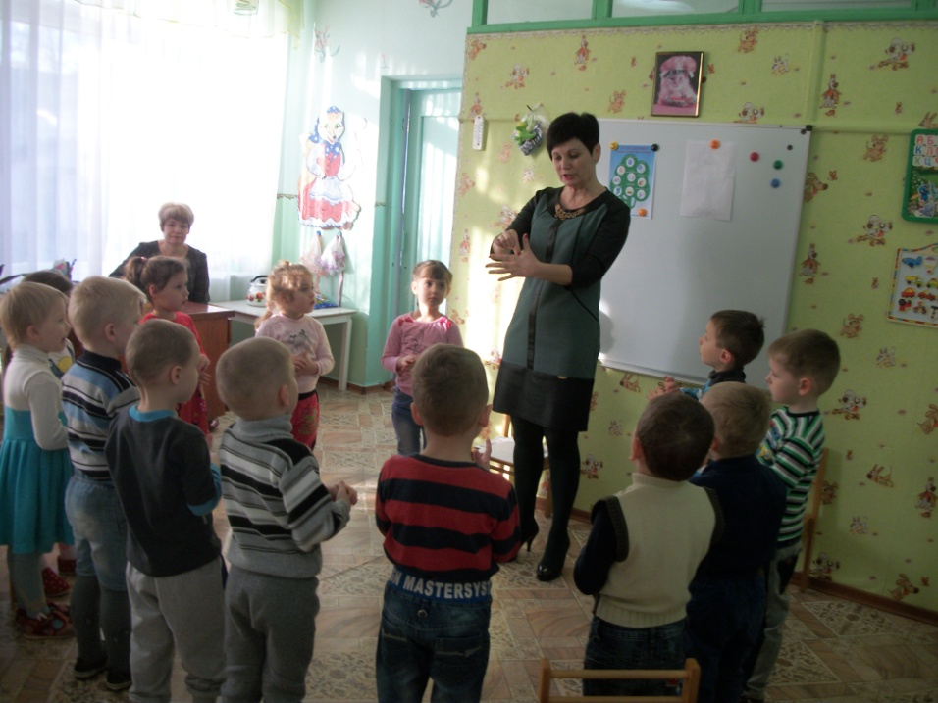

Вот вы говорили, что для здоровья необходимо правильно питаться. А что это значит? Какие продукты питания полезны, а какие нет? Выяснить это нам поможет игра.

**Дидактическая игра «Полезно или нет»**

Детям раздаются «сумочки» и они «покупают» полезные продукты, а вредные собирают в синие «сумочки»

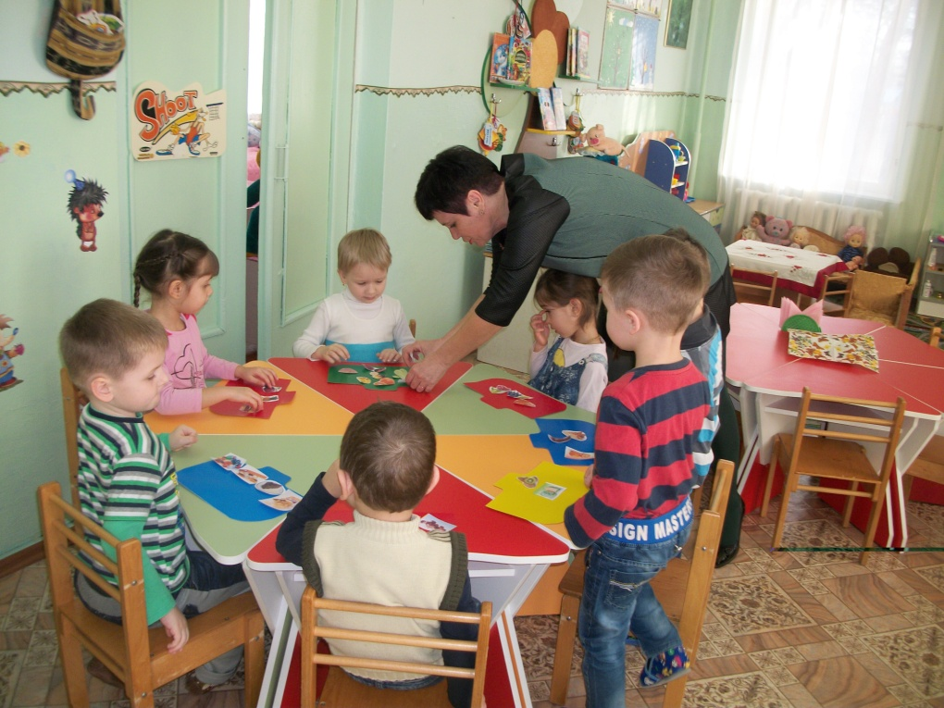

- Я открою вам секрет: чтобы быть здоровым, сильным, бороться с микробами и не поддаваться болезням, нужно кушать витамины. Витамины как солдаты охраняют наш организм от злых вредных микробов и разных болезней. У витаминов есть имена, их зовут : А, В, С, Д, Е.

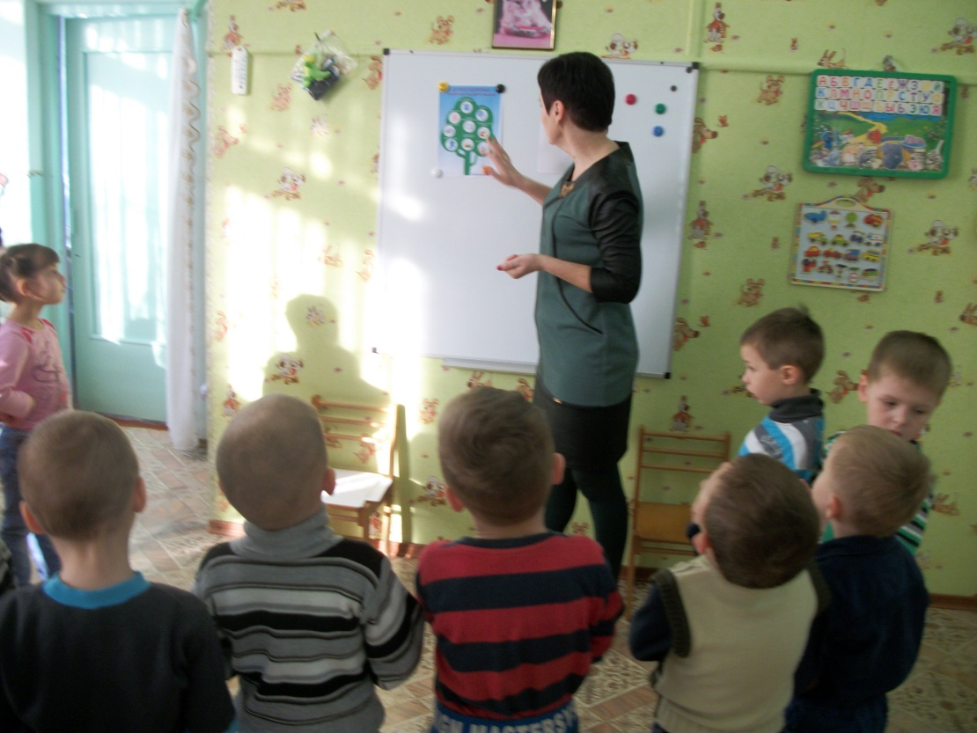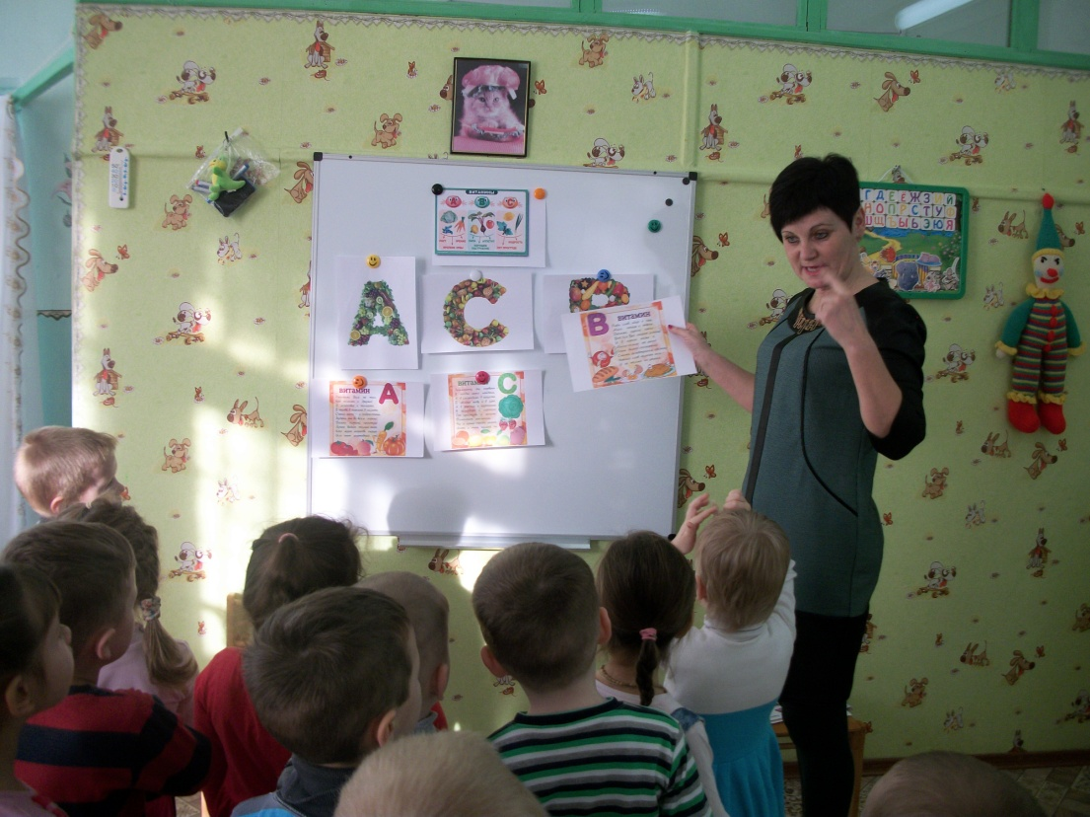

- А вы знаете, где живут витамины?(Ответы детей). Витамины живут в овощах, фруктах, ягодах и других продуктах.

- Чтобы у вас были всегда зоркие здоровые глазки нужно кушать витамин А. А живет он в оранжевых и красных овощах и фруктах. Подумайте и назовите оранжевые овощи и фрукты, в которых живет наш витамин А? (Ответы детей). Да. Это морковь, тыква, яблоко, болгарский перец. А еще этот витамин есть в рыбе, яйцах.

Помни истину простую-

Лучше видит только тот,

Кто жует морковь сырую

Или пьет морковный сок.

Что бы сохранить здоровыми свои глазки, мы с вами делаем гимнастику для глаз.

**Гимнастика для глаз «Смотрим по сторонам»**

Поведи глазами влево незаметно, невзначай.

Кто с тобою рядом слева громко, быстро отвечай?

А теперь глазами вправо ты внимательно смотри.

Кто с тобою рядом справа тихо-тихо говори.

А теперь посмотрим вверх – там высокий потолок.

А сейчас прикроем веки и посмотрим на носок.

- Продолжим знакомство с витаминами. Для того, что бы ваш организм был как крепость, не подпускал злых микробов и не позволял им заразить вас болезнями очень нужен витамин С. Он ребята живет во всем кислом. Как вы думаете, в каких продуктах питания мы можем найти витамин С?(Ответы детей). Это лимон, апельсин, шиповник, мандарин, смородина, клубника. А еще витамин С есть в капусте, редисе, луке.

От простуды и ангины

Помогают апельсины.

Ну а лучше съесть лимон,

Хоть и очень кислый он.

- Хочу познакомить вас еще с одним витамином. Его зовут витамин В. Он необходим для здоровья и ума. А живет он в мясе, рыбе, фруктах и зелени. Назовите их.(Ответы детей). Это петрушка, киви, капуста, зеленый лук.

**Физкультминутка «Рано утром на зарядку»**

Головою покиваем,

Носиками помотаем.

А зубами постучим,

И немного помолчим.

Плечиками мы покрутим,

И про ручки не забудем.

Мы чуть – чуть поприседаем,

Ножку ножкой подобьем,

Заниматься вновь начнем.

Молодцы! А теперь давайте порадуем свой организм витаминами, которые живут в этих фруктах (показ яблока, мандарина, киви, банана). Я предлагаю вам сделать вкусный и очень полезный фруктовый шашлычок. На эти деревянные палочки (показ) мы нанизываем вот эти нарезанные кусочками фрукты(показ). Но прежде чем приступить к изготовлению шашлычка и к еде, что необходимо сделать?(Ответы детей). Конечно, помыть руки, чтобы микробы с наших немытых рук не попали в пищу, а оттуда к нам в организм.(Дети и воспитатель идут мыть руки).

**Приготовление фруктового шашлычка**

В процессе приготовления воспитатель оказывает помощь детям, испытывающим затруднения, задает вопросы. Какой из этих фруктов твой любимый? Сейчас ты нанизываешь какой фрукт? По окончании работы желает всем приятного аппетита.

